СОВЕТ ДЕПУТАТОВ
МУНИЦИПАЛЬНОГО ОБРАЗОВАНИЯ
ШУГОЗЕРСКОЕ СЕЛЬСКОЕ ПОСЕЛЕНИЕ
ТИХВИНСКОГО МУНИЦИПАЛЬНОГО РАЙОНА
ЛЕНИНГРАДСКОЙ ОБЛАСТИ
(СОВЕТ ДЕПУТАТОВ ШУГОЗЕСКОГО СЕЛЬСКОГО ПОСЕЛЕНИЯ)

РЕШЕНИЕ

от 23 декабря 2013 года № 10-188

О внесении изменений и дополнений в решение совета депутатов Шугозерского сельского поселения от 27 июня 2013г.
№ 10-176 «Об определении границ территорий Шугозерского сельского поселения, прилегающих к организациям и (или) объектам, на которых не допускается розничная продажа алкогольной продукции»

В соответствии со статьей 16 Федерального закона от 22 ноября 1995 года№171-ФЗ «О государственном регулировании производства и оборота этилового спирта, алкогольной и спиртосодержащей продукции и об ограничении потребления (распития) алкогольной продукции» (в редакции от 30 декабря 2012года №286-ФЗ); во исполнение постановления Правительства Российской Федерации от 27 декабря 2012 года №1425 «Об определении органами государственной власти субъектов Российской Федерации мест массового скопления граждан и мест нахождения источников повышенной опасности, в которых не допускается розничная продажа алкогольной продукции, а так же определение органами местного самоуправления границ прилегающих территорий , на которых не допускается розничная продажа алкогольной продукции», а так же учитывая Методические рекомендации Департамента государственного регулирования внутренней торговли Минпромторга России совет депутатов муниципального образования Шугозерское сельское поселение Тихвинского муниципального района Ленинградской области

РЕШИЛ:
1. Внести изменения и дополнения в решение совета депутатов Шугозерского сельского поселения от 27 июня 2013г. № 10-176 « Об определении границ территорий Шугозерского сельского поселения, прилегающих к организациям и (или) объектам, на которых не допускается розничная продажа алкогольной продукции»:
1.1. Пункт 2 решения совета депутатов Шугозерского сельского поселения от 27 июня 2013г. № 10-176 « Об определении границ территорий Шугозерского сельского поселения, прилегающих к организациям и (или) объектам, на которых не допускается розничная продажа алкогольной продукции» изложить в следующей редакции:
«2. Установить, что минимальное расстояние:
2.1. от входа на объекты образовательных и спортивных организаций, указанных в пунктах 1,2,6 приложения 1, либо от входа на их обособленную территорию, до входа посетителей в стационарные объекты торговли и общественного питания, реализующие алкогольную продукцию, составляет 30 метров.
2.2. от входа на объекты медицинских организаций, указанных в пунктах 3,4,5 приложения 1, либо от входа на их обособленную территорию, до входа посетителей в стационарные объекты торговли и общественного питания, реализующие алкогольную продукцию, составляет 10 метров.
2.3.За минимальное расстояние принять расстояние по пешеходной траектории (при наличии непреодолимого препятствий) либо по кратчайшему пути, т.е. в радиусе указанного минимального расстояния.».
1.2. Считать недействительным приложения 3,4,5 решения совета депутатов Шугозерского сельского поселения от 27 июня 2013г. № 10-176 « Об определении границ территорий Шугозерского сельского поселения, прилегающих к организациям и (или) объектам, на которых не допускается розничная продажа алкогольной продукции
2.Утвердить схемы границ прилегающих территорий к объектам медицинских организаций, на которых не допускается розничная продажа алкогольной продукции (приложение №1-3).
3.Решение опубликовать в газете «Трудовая слава» и размесить на официальном сайте Шугозерского сельского поселения.
4. Решение вступает в силу со дня его опубликования.

Глава муниципального образования
Шугозерское сельское поселение
Тихвинского муниципального района
Ленинградской области: Р. П. Чекенюк

Приложение 1
к решению совета депутатов Шугозерского сельского поселения
от 23.12.2013 года №10-188

Схема границ прилегающих территорий к организациям и (или) объектам, на которых не допускается розничная продажа алкогольной продукции

МУЗ Тихвинская ЦРБ Шугозерская участковая больница( больничный комплекс)
Адрес: Ленинградская обл., Тихвинский район, п. Шугозеро, ул. Больничная, д.1а
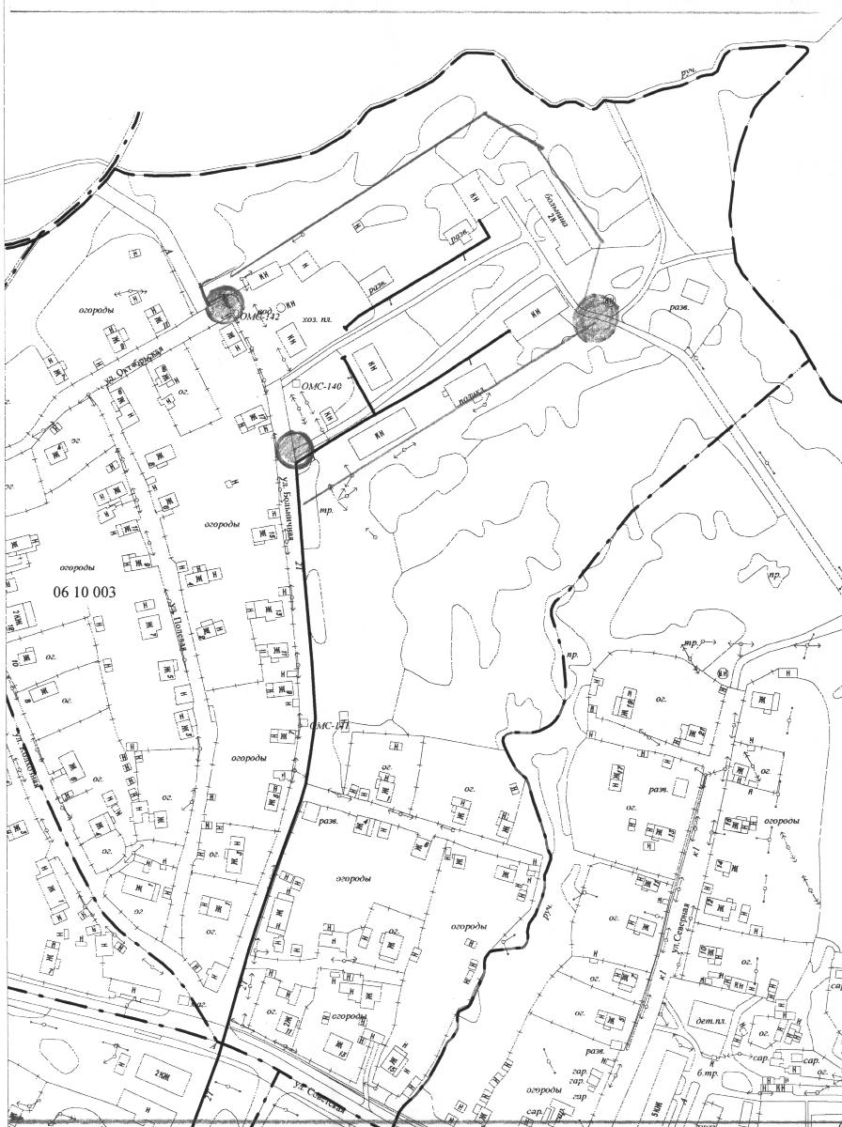
Масштаб 1 см : 30м.
Приложение 2
к решению совета депутатов Шугозерского сельского поселения
от 23.12.2013 года №10-188

Схема границ прилегающих территорий к организациям и (или) объектам, на которых не допускается розничная продажа алкогольной продукции

Федьдшерско - акушерский пункт (ФАП)
Адрес: Ленинградская обл., Тихвинский район, д. Андронниково, ул. Добровольцев, д.8

Масштаб 1 см : 10м.
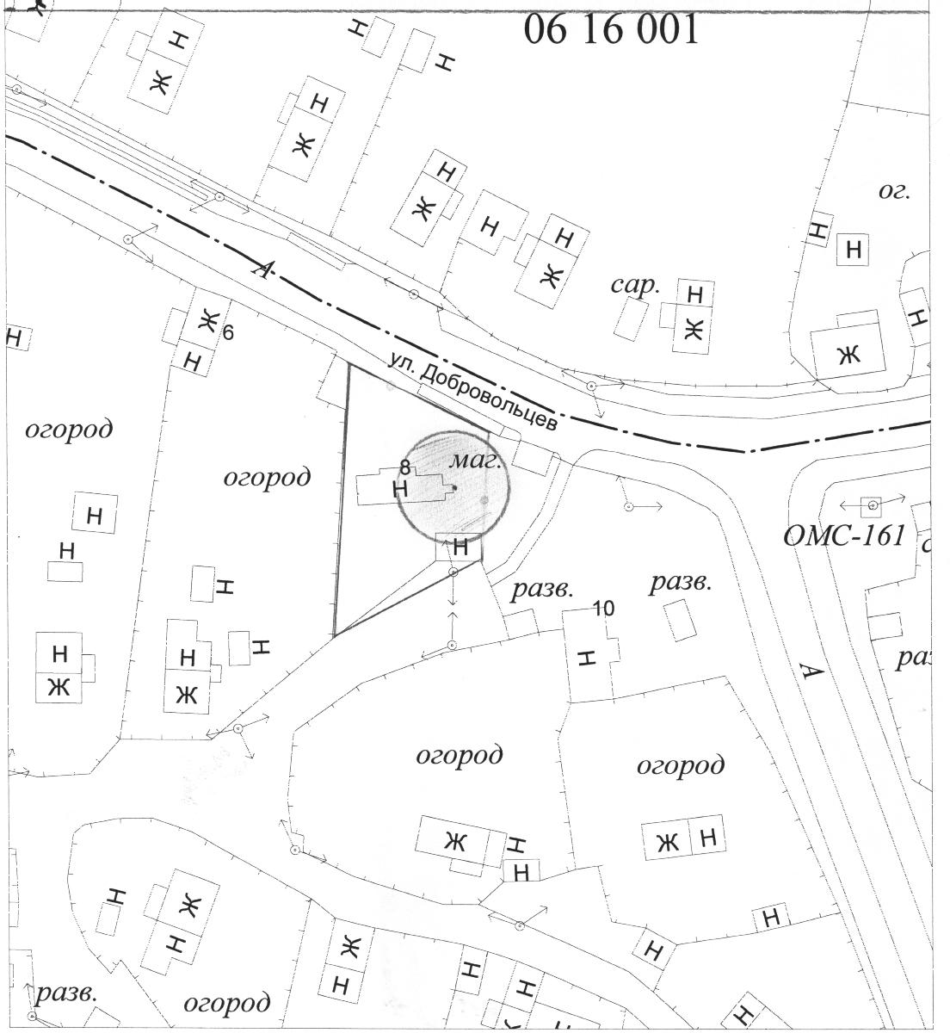
Приложение 3
к решению совета депутатов Шугозерского сельского поселения
от 23.12.2013 года №10-188

Схема границ прилегающих территорий к организациям и (или) объектам, на которых не допускается розничная продажа алкогольной продукции

Федьдшерско-акушерский пункт (ФАП)
Адрес: Ленинградская обл., Тихвинский район, д. Григино, ул. Трудящихся, д.23

Масштаб 1 см : 10м.
